CỘNG HÒA XÃ HỘI CHỦ NGHĨA VIỆT NAM
Độc lập – Tự do – Hạnh phúc

THUYẾT MINH MÔ TẢ GIẢI PHÁP
VÀ KẾT QUẢ THỰC HIỆN SÁNG KIẾN

1. Tên đề tài: “ Hướng dẫn học sinh vẽ hình chiếu nhanh và chính xác”
2. Lĩnh vực áp dụng đề tài:
- Áp dụng trong bộ môn công nghệ 8 (Phần vẽ kĩ thuật) nhằm nâng cao chất lượng bộ môn và làm cho học sinh thích thú về môn học hơn.
3. Mô tả các giải pháp cũ thường làm:
Hiện nay, môn học công nghệ ở trường trung học cơ sở vẫn còn đa số học sinh và phụ huynh xem là môn phụ, nên học sinh không có lòng đam mê, hứng thú với môn học vì nó quá khô khan không hấp dẫn, ít có sự ràng buột như các môn khác như toán, văn, lý,.... Hơn thế nữa, phần vẽ kỹ thuật lại quá khó so với học sinh lớp 8, vì các em chưa được học hình học không gian, nên khó hình dung để vẽ hình chiếu nhanh và chính xác được.
Thực tế, bộ môn công nghệ mang tính thực tế cao, kiến thức gần gũi với cuộc sống, học sinh có thể vận dụng ngay vào cuộc sống sau khi đã được học. Do đó, là giáo viên giảng dạy môn công nghệ, tôi nhận thấy phải khai thác tối đa môn học này, phải làm cho học sinh cảm thấy hứng thú và yêu thích môn học, vận dụng kiến thức đã học vào thực tế sinh động của cuộc sống.
4. Sự cần thiết phải áp dụng sáng kiến.
Qua thời gian giảng dạy, nhưng tôi cảm thấy được một sự khác biệt lớn của chương trình sách giáo khoa hiện nay, đó là có một số kiến thức đã lạc hậu so với sự phát triển của công nghệ mới, sự khác biệt này chính là quá trình nhận thức của học sinh phát triển và có sự liên tục, kế thừa trong nội dung bài học, tạo điều kiện thuận lợi trong quá trình tiếp thu kiến thức của học sinh. Kiến thức học sinh tiếp thu được có thể vận dụng vào cuộc sống, từ đó phát triển óc sáng tạo làm việc chính xác.
5. Mục đích của giải pháp đề tài:
Để đạt được kết quả cao khi giảng đạy môn công nghệ thì một trong những phương pháp đặc trưng nhất là phương pháp trực quan, từ trực quan (từ những cái học sinh có thể nhìn thấy được, sờ được), học sinh nắm được bản chất vấn đề, từ đó liên hệ để nắm vững kiến thức liên quan mà học sinh không thấy và cuối cùng là vận dụng kiến thức đã nắm được để làm những việc gì?, ở đâu ?.
6. Thời gian thực hiện:
- Áp dụng thử: từ tháng 9 đến tháng 5 năm học 2017-2018
- Áp dụng chính thức: từ tháng 9 đến tháng 3 năm học 2018-2019
7. Nội Dung:
7.1. Thuyết minh giải pháp mới, cải tiến:
Khi thực hiện phải chuẩn bị như sau:
* Về phía giáo viên:
- Nắm được kiến thức cần giảng, kiến thức cần truyền đạt.
- Phải khai thác hết tính năng của đồ dùng dạy học, có sự sáng tạo thêm đồ dùng thích hợp, khai thác hình ảnh và clip có thật trên các trang mạng về làm tư liệu trực quan.
- Về kĩ năng: sử dụng và vận dụng được những đồ dùng trực quan, thao tác tháo lắp, kiểm tra phải thành thạo. Sử dụng tốt máy tính và các phần mềm hỗ trợ giảng dạy.
- Về kiến thức: các đồ dùng trực quan có cấu tạo như thế nào, từ cấu tạo phải chỉ ra được nguyên lý làm việc, hoạt động của thiết bị, cuối cùng là đồ dùng đó vận dụng vào việc gì ? ở đâu ?
* Về phía học sinh
- Về kiến thức: soạn và nắm vững nội dung bài học ở nhà, quan sát trên hình vẽ, sơ đồ ở sách giáo khoa để nắm nội dung chính của bài học.
- Về kĩ năng: sử dụng và vận dụng được những đồ dùng trực quan, thao tác tháo lắp, kiểm tra phải thành thạo.
- Về dụng cụ: chuẩn bị một số dụng cụ, thiết bị, đồ dùng có sẵn ở nhà khi giáo viên yêu cầu.
Khi tiến hành giảng dạy cần lưu ý:
a. Đặt vấn đề.
- Giáo viên giới thiệu tổng quan về vấn đề cần tìm hiểu: gặp ở đâu? dùng để làm gì?....gây hứng thú cho học sinh.
b. Giải quyết vấn đề.
- Giáo viên dùng mô hình, vật thật, tranh vẽ giới thiệu tổng quan về vấn đề cần tìm hiểu.
- Đặt các câu hỏi để học sinh nêu lên những đặc điểm của vấn đề.
- Khi giới thiệu, giáo viên chỉ rõ những đặt điểm trên các đồ dùng đã chuẩn bị. Qua đó học sinh thấy được, nêu được, thực hiện được và từ đó dễ dàng nắm vững kiến thức, liên hệ thực tế.
c. Tổng kết.
Qua bài học, học sinh nắm được nội dung trọng tâm, mối liên hệ giữa các kiến thức mà vận dụng như thế nào vào thực tế ?.
7.2. Thuyết minh về phạm vi ứng dụng của sáng kiến:
- Ứng dụng cho môn công nghệ 8 và có thể nhân rộng cho các môn học khác.
Các ví dụ về 1 số bài dạy như sau:
Ví dụ 1: Bài 20. DỤNG CỤ CƠ KHÍ
1. Đặt vấn đề
Ngoài vật liệu cơ khí, muốn tạo ra sản phẩm cơ khí chúng ta cần có gì?
HS trả lời: cần những dụng cụ để gia công.
Như vậy, muốn tạo ra các sản phẩm cơ khí ngoài vật liệu cơ khí chúng ta cần có những dụng cụ để gia công. Những dụng cụ để gia công được gọi là dụng cụ cơ khí.
Dụng cụ cơ khí chia làm ba loại chính: dụng cụ đo và kiểm tra, dụng cụ tháo lắp và kẹp chặt, dụng cụ gia công.
Những dụng cụ cơ khí có cấu tạo như thế nào? Và chúng có công dụng như thế nào trong cơ khí?
2. Giải quyết vấn đề
a. Tìm hiểu cấu tạo
Đối với những hình ảnh cũ trong sách giáo khoa sau:
HS quan sát hình vẽ các dụng cụ cơ khí.
- Dụng cụ đo và kiểm tra
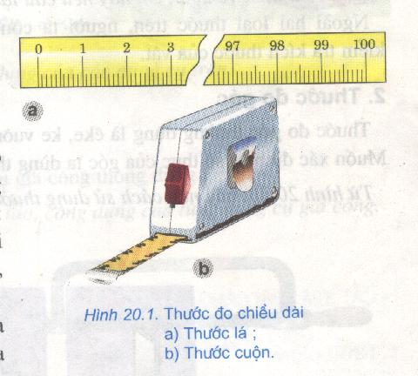
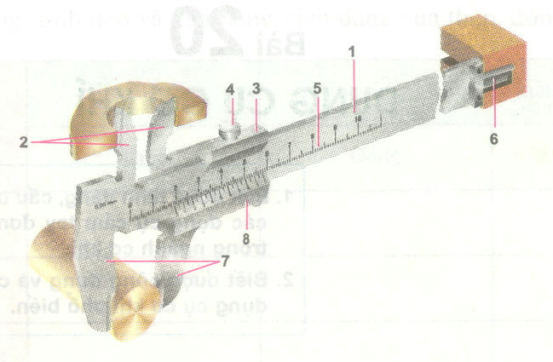
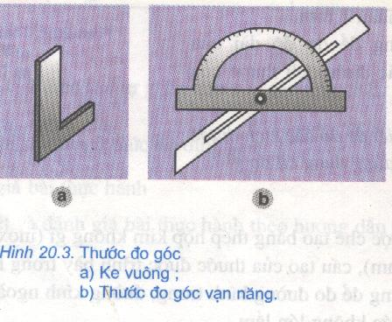
a. Thước lá b. Thước cuộn
Thước cặp
Ke vuôngthước đo góc vạn năng

Hiện nay giáo viên có thể thay thế bằng những hình ảnh sau cho gần gũi với các em hơn:
Thước đo Lase
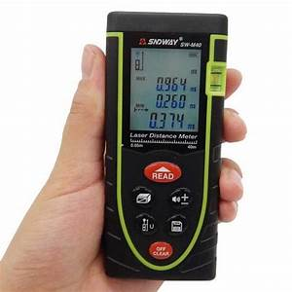
Thước đo độ điện tử
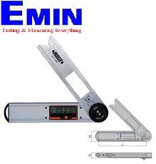
Thước cặp điện tử
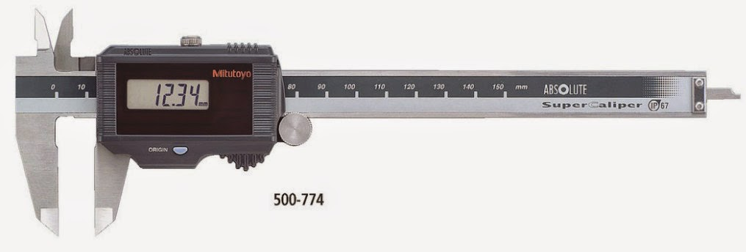
Với dụng cụ cũ như sách giáo khoa sau:
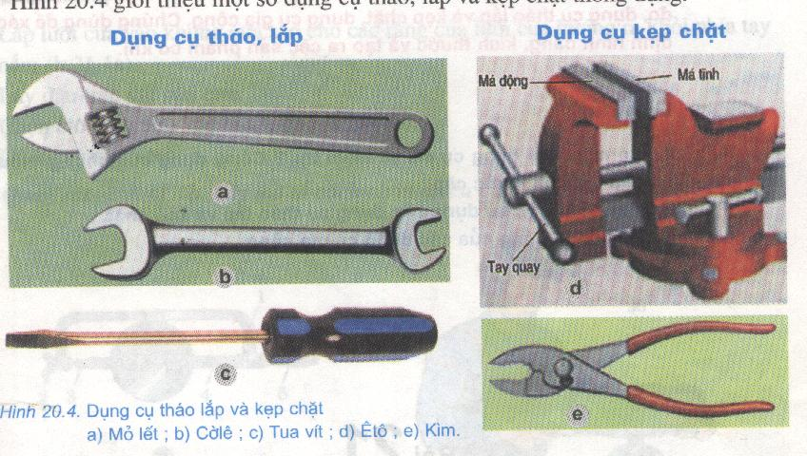
- Dụng cụ tháo, lắp và kẹp chặt
Hình 20.4 Dụng cụ tháo, lắp và kẹp chặt
a) Mỏ lết b) Cờ lêc) Tua vítd)Êtô e) Kìm

Giáo viên có thể thay thế bằng những dụng cụ mới sau:
Dụng cụ tháo lắp đa năng
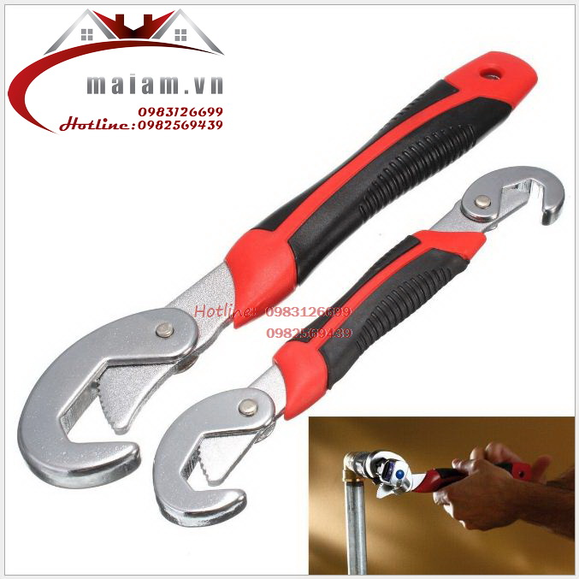
Ngoài ra còn có lục giác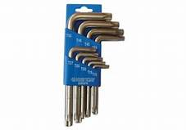
- Dụng cụ gia công
Đối với các hình ảnh này ở sách giáo khoa:
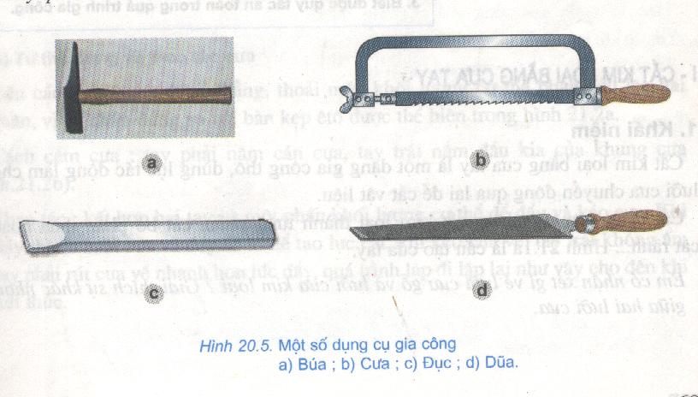
c
d
Hình 20.5 Một số dụng cụ gia công
a) Búab) Cưac) Đụcd) Dũa

Hiện nay có thể sử dụng máy cắt cầm tay để thay thế các các dạng gia công trên (Chỉ cần thay đổi lưỡi cắt)
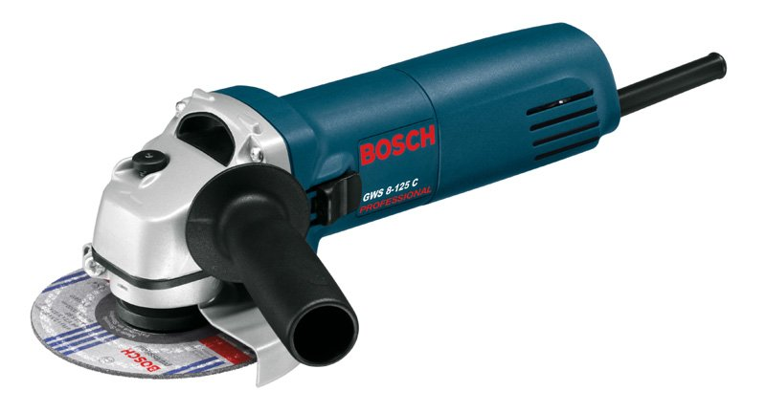
Các dụng cụ cơ khi có đặc điểm như thế nào?
Từ hình vẽ và vật thật HS có thể nêu được đặc điểm của các dụng cụ cơ khí.
b. Tìm hiểu công dụng
Vì đây là những dụng cụ gần gũi trong cuộc sống nên HS nêu được công dụng của từng dụng cụ, ngoài trừ thước cặp, thước đo góc vạn năng và êtô đây là những dụng cụ HS mới làm quen nên cần có sự hướng dẫn của GV kết hợp với vật thật thì HS sẽ nêu được công dụng của các dụng cụ cơ khí này.
Hình 20.2 Thước cặp
1. Cán ; 2, 7. Mỏ ; 3. Khung động ; 4. Vít hãm ; 5.Thang chia độ chính 6. Thước đo chiều sâu ;
8. Thang chia độ du xích.

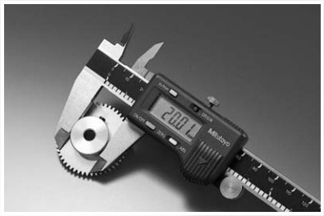
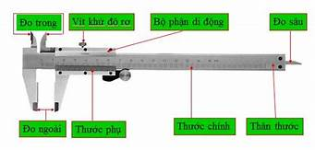HS biết được thước cặp dùng để đo đường kính trong, đường kính ngoài và chiều sâu lỗ của chi tiết.
Thước đo góc vạn được dùng để đo góc.
Ngoài dùng kìm để kẹp vật đơn giản, ta còn dùng êtô để kẹp vật cố định.

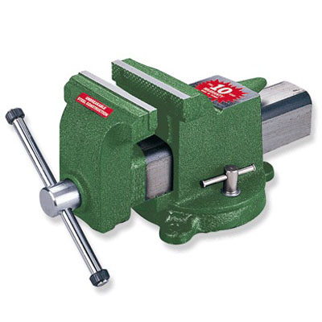
c. Cách sử dụng
Từ cấu tạo, công dụng của từng dụng cụ HS biết được cách sử dụng các dụng cụ cơ khí đơn giản.
Ví dụ 2: BÀI 29. TRUYỀN CHUYỂN ĐỘNG.
1. Đặt vấn đề.
Làm thế nào để truyền chuyển động giữa các vật xa nhau như giữa các trục xe đạp, các vô lăng của máy khâu...?


Xe đạpCơ cấu truyền động

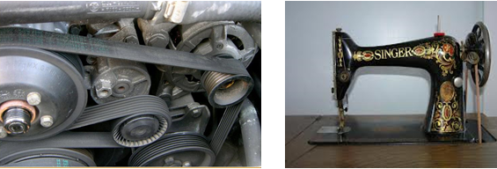
Học sinh trả lời dùng dây xích, dây vải....
Như vậy để truyền chuyển động giữa các vật xa nhau chúng ta có thể dùng những bộ truyền chuyển động.
Học sinh nêu được công dụng của bộ truyền chuyển động là truyền và biến đổi tốc độ cho phù hợp với tốc độ của các bộ phận trong máy.
2. Giải quyết vấn đề.
a. Tìm hiểu cấu tạo
Học sinh quan sát trên hình vẽ, mô hình truyền động đai, truyền động bánh răng, truyền động xích.

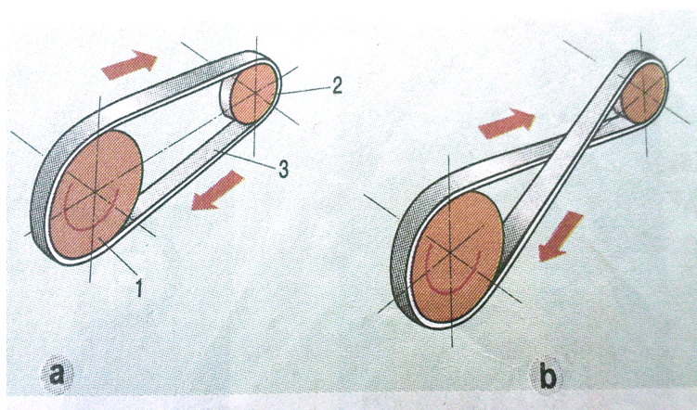
Hình 29.2. Truyền động đai
Hai nhánh đai mắc song song b)Hai nhánh đai mắc chéo nhau

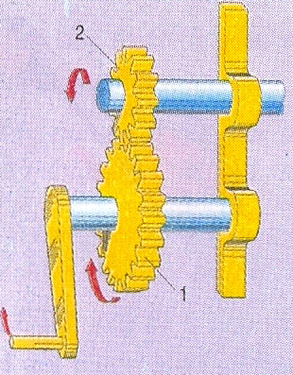
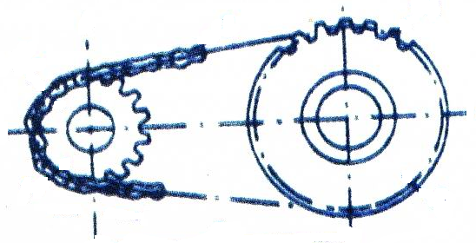
Hình 29.3. Các bộ truyền động ăn khớp
a) Truyền động bánh răng b) Truyền động xích
a
b

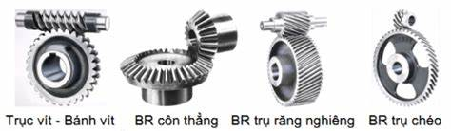
GV: Bộ truyền động đai (truyền động bánh răng, truyền động xích) gồm những chi tiết nào? Chúng có đặc điểm như thế nào?
Từ đó học sinh tìm hiểu được cấu tạo, đặc điểm của các bộ phận của bộ truyền.
b. Tìm hiểu nguyên lí làm việc.
Khi bánh 1(bánh dẫn) quay với tốc độ n₁ và bánh 2(bánh bị dẫn) quay với tốc độ n₂, thì ta có thể biết được tỉ số truyền i của bộ truyền động .
- Tỉ số truyền động đai
n: số vòng quay
D: đường kính bánh đai
i = → n₂ = n₁ x

- Tỉ số truyền động ăn khớp
i = → n₂ = n₁ x
n: số vòng dây
Z: số răng

Từ đó học sinh biết được, nếu đường kính bánh đai nhỏ (hoặc số răng của bánh răng, đĩa xích ít) thì tốc độ quay của bánh đai (bánh răng, đĩa xích) càng nhanh.
c. Ứng dụng
Từ cấu tạo, nguyên lí làm việc của bộ truyền chuyển động, học sinh nêu được ứng dụng của các bộ truyền:
- Bộ truyền động đai được dùng trong máy khâu đạp chân, máy tuốt lúa...
- Bộ truyền động bánh răng được dùng trong hộp số xe máy, đồng hồ...
- Bộ truyền động xích dùng để truyền chuyển động giữa các trục xa nhau như trên xe máy, xe đạp....
Nêu được ưu - nhược điểm và cách khắc phục nhược điểm của bộ truyền.
Ví dụ 3: BÀI 30. BIẾN ĐỔI CHUYỂN ĐỘNG
1. Đặt vấn đề.
Từ một dạng chuyển động ban đầu muốn biến thành các dạng chuyển động khác chúng ta cần có cơ cấu biến đổi chuyển động. Vậy, có những dạng biến đổi chuyển động nào? Có những cơ cấu biến đổi chuyển động nào?
2. Giải quyết vần đề
a. Tìm hiểu cấu tạo
HS quan sát hình vẽ, mô hình các cơ cấu biến đổi chuyển động:
- Cơ cấu tay quay - con trượt.
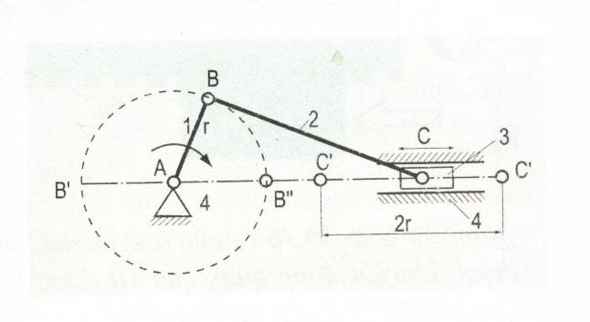
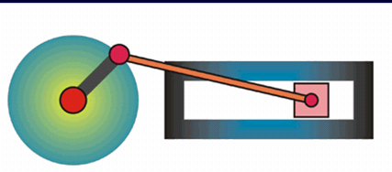
Hình 30.2 Cơ cấu tay quay con trượt
Mô hình cơ cấu tay quay con trượt

- Cơ cấu bánh răng - thanh răng.
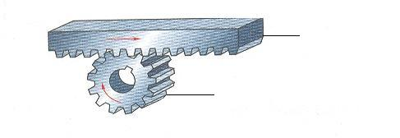
Thanh răng
Bánh răng

- Cơ cấu vít - đai ốc
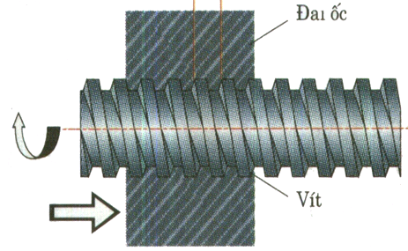

- Cơ cấu tay quay - thanh lắc
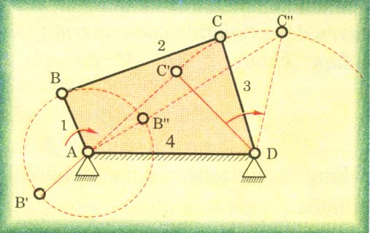

GV: Cơ cấu tay quay - con trượt (cơ cấu bánh răng - thanh răng, cơ cấu vít đai ốc, cơ cấu tay quay - thanh lắc) có cấu tạo như thế nào ?
HS nêu được cấu tạo, đặc điểm của các cơ cấu.
b. Tìm hiểu nguyên lí làm việc.
GV vận hành mô hình cơ cấu biến đổi chuyển động. HS nêu được nguyên tắc hoạt động của các cơ cấu biến đổi chuyển động.
HS biết được từ chuyển động ban đầu( chuyển động quay) thông qua cơ cấu sẽ được biến đổi thành các dạng chuyển động khác( chuyển động tịnh tiến, chuyển động lắc).
HS biết được cơ cấu biến đổi gồm: cơ cấu biến chuyển động quay thành chuyển động tịnh tiến và ngược lại; cơ cấu biến chuyển động quay thành chuyển động lắc và ngược lại.
Từ mô hình, HS biết được có thể biến từ chuyển động tịnh tiến thành chuyển động quay(cơ cấu tay quay - con trượt, trừ cơ cấu bánh răng - thanh răng, cơ cấu vít - đai ốc), biến từ chuyển động lắc thành chuyển động quay ( cơ cấu tay quay - thanh lắc).
c. Ứng dụng
Từ cấu tạo, nguyên lí làm việc của các cơ cấu biến đổi chuyển động, HS nêu được ứng dụng của các cơ cấu trong cuộc sống.
7.3. Thuyết minh về lợi ích kinh tế, xã hội của sáng kiến:
Mục tiêu giáo dục của bậc THCS là “ … Tiếp tục phát triển toàn diện về đạo đức, trí tuệ , thể chất , thẫm mỹ và các kỹ năng cơ bản của nhân cách con người Việt Nam Xã hội chủ nghĩa, có trình độ học vấn THCS và những hiểu biết ban đầu về kỹ thuật và hướng nghiệp để tiếp tục học THPT, THCN, học nghề hoặc đi vào cuộc sống ”.
Vấn đề đặt ra là trường THCS có nhiệm vụ giáo dục học sinh phát triển trở thành con người hữu ích cho xã hội và trước tiên là phát triển về mặt nhân cách.
Trong tình hình ngành giáo dục đã đổi mới cả về nội dụng và hình thức, cả phương pháp, thì việc nâng cao hiệu quả giảng dạy các môn học ở trung học cơ sở là đều có thể làm được. Đối với môn công nghệ, đòi hỏi giáo viên và học sinh phải có phương pháp đặc trưng duy nhất và thích hợp là phương pháp trực quan.
Để đạt được hiệu cao nhất khi giảng dạy môn công nghệ ở trường trung học cơ sở thì việc đầu tiên phải là sự nổ lực của giáo viên và học sinh, và giáo viên phải có phương pháp giảng dạy phù hợp để học sinh có hứng thú học tập, thấy được vai trò quan trọng của môn học.
Một vấn đề quan trọng nữa là thiết bị dạy học, do đó bộ giáo dục cần cung cấp những thiết bị dạy học hiện đại, có hiệu quả giáo dục cao, chất lượng tốt, chính xác. Nhưng thực tế những thiết bị đã được sử dụng chất lượng không cao, số lượng còn thiếu khá nhiều. Do đó cần có sự đầu tư, quan tâm hơn nữa của ngành giáo dục với bộ môn công nghệ.
* Cam kết: Tôi cam đoan những điều trên đây là đúng, không sao chép hoặc vi phạm bản quyền.

XÁC NHẬN CỦA CƠ QUAN TÁC GIẢ SÁNG KIẾN
(Chữ ký, dấu) (Chữ ký và họ tên)

VÕ LÊ NGUYÊN

